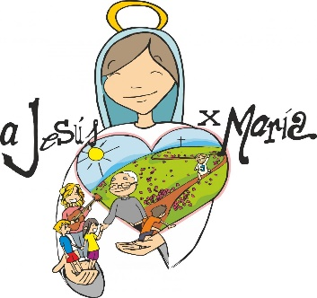
Colegio Emilia Riquelme.
Taller de Tecnología e informática.
Grado: CUARTO.

Nuestra clase en el horario normal son los VIERNES de 10:30 a 11:30 am.

Gracias por su apoyo y envió puntual.
Un saludo enorme y Dios los guarde.
Correo: pbustamante@campus.com.co (por favor en el asunto del correo escribir nombre apellido y grado. Gracias)

Esta clase será virtual por zoom a las 10:30 am. Más adelante les comparto el enlace con la profe.

Copiar en el cuaderno.

Fecha 31 DE JULIO 2020
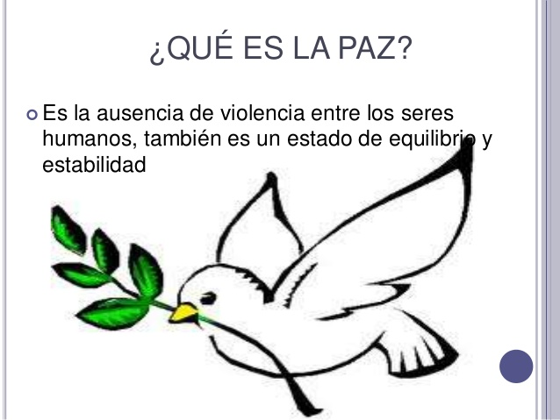
Saludo: TARJETA.
Tema: CULTURA DE LA PAZ. (actividad transversal con catedra de la paz)

Copiar en el cuaderno.
Se hará la explicación en la conexión sincrónica.

Explicación de las preguntas anteriores de los 3 editores.

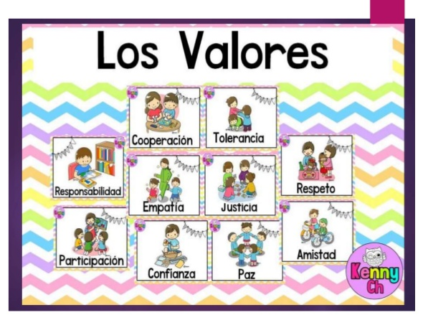

Actividad:
- Crear un mini afiche sobre la cultura de la paz.
- Usando el Word y las opciones de formas, color, efectos.
- Pegar imagen de la paz.
- Enviar evidencia.
- Si no te es posible hacer en el Word, realizado en el cuaderno, con mucho color, frases, margen. Y orden.

